Historie povodní

Na Labi největší povodeň zuřila v březnu r. 1845. Voda byla 4,26 m nad normálem v Poděbradech, zničivši v městě 17 domů. Všechny níže položené osady utrpěly velkých škod. Podobně řádila povodeň 1. února 1846.
Na prvním mostním pilíři inundačního mostu u Poděbrad se dodnes vyznačují stavy největších povodní. Z rysek je patrné, že nejvýše dosáhla voda v roce 1846.

Vysoký stav vodní na Labi znemožňuje odpad vody i z pozemků vzdálenějších a zpáteční vodou zdvihá se hladina poboček na několik km od jejich ústí. Na Cidlině, Mrlině, Výrovce a j. přítocích labských neopakovaly se povodně sice tak zhusta jako na Labi, ale za to prudší proudy řádily tím hůře.

Na říčce Výrovce opakovaly se povodně každoročně i několikráte následkem úzkého, pískem zaneseného a zarostlého řečiště v délce několika km před ústím a byly velice zhoubné. V letech 1878 – 1882 protrhly se několikráte hráze ve Vrbové Lhotě a voda zaplavila západní a jižní část katastru. Za velkých povodní obnášel odtok vody nad Radimí v 1 vteřině 60 m3, před ústím až 105 m3 – výmluvný to důkaz strašných spoust vodních. R. 1900 byl celý katastr čtyřikráte pod vodou, čímž vznikla škoda přes 48.000 K v jedné obci !

Pro zabránění dalším záplavám bylo nutno provést regulační opatření a za tím účelem bylo v roce 1892 založeno „Společenstvo vodní pro úpravu Výrovky s přítoky.“ Práce byly prováděny v letech 1894 až 1904
a celkový náklad činil přes dva miliony korun. Členem výboru byl i občan Kostelní Lhoty Václav Novák.

(Podle knihy Poděbradsko z roku 1907)

Řídící učitel Josef Kroupa popsal povodeň z roku 1890 v Kostelní Lhotě ve školní kronice:
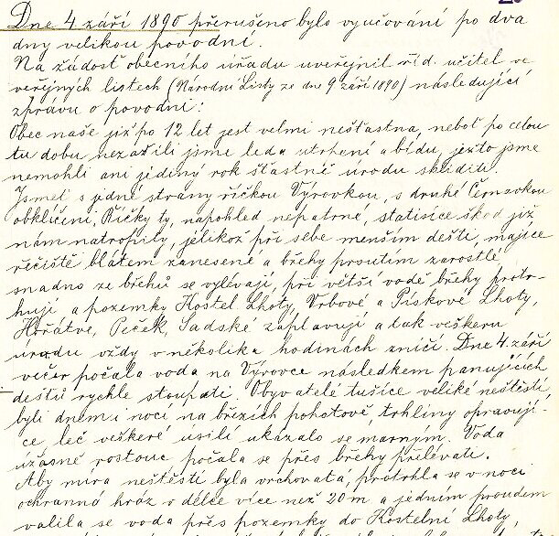

Obyvatelé odvedli děti do školní budovy, která se nachází na vyvýšeném místě. Voda proudila podél silnice ve výšce 1,5 metru a strhla 4 stavení.
Vlivem provedené regulace potoků a meliorace, klesala v období sucha hladina spodních vod v obci. Bylo proto v srpnu 1902 přikročeno ke zbudování zdymadla na Výrovce, ze kterého je napájen kanálem rybník
Na Pekle. Práce provedl podnikatel vodních staveb inž. Velflík nákladem 2 600 korun. Stavidlo bylo původně dřevěné. V roce 1948 byla provedena jeho rekonstrukce a v letech 1979 až 1980 zbudováno nové železobetonové.
Zápis kronikáře Josefa Kuchaře z roku 1977 v kronice obce Kostelní Lhota:

Nebezpečí povodně
Je neděle 21. srpna a od rána bylo oblačno a dosti teplo. Zdálo se, že se již příroda umoudří, neboť v předešlém týdnu byly silné deště s bouří a spadlo dostatek vláhy. Ale jaké bylo překvapení, když odpoledne asi v 17 hodin se přihnala od jihozápadu nová bouře provázená hustým deštěm, který trval celou noc a ještě v pondělí celý den a noc. To již voda stála na polích v brázdách a kdejakém dolíku. I v řece Výrovce začala protékající kalná voda nebezpečně rychle stoupat. Vysoký stav vody ve Výrovce, kdy místy hladina dosahovala takové výše, že ještě půl metru a již by voda přetékala přes břehy a bylo velké nebezpečí protržení hráze.

Následuje podrobný popis záplavy a záchranných prací, které organizoval předseda MNV Skořepa spolu s předsedou JZD Volejníkem. Voda se tlačila do příkopu a rozlévala se po polích. Byly použity pytle s pískem. Ve večerních hodinách přijela na pomoc armáda asi 15 auty pro případ záchrany občanů v případě protržení hráze Výrovky. Po půlnoci na středu začala voda klesat. Na Lukách byla spodní vodou zatopena řepa a 10 ha okurek. V Mokrých lukách se vylila Černavka a vytvořila jezero. V celé obci spodní voda zatopila sklepy. Nejhůře na tom byly obě hospody, kde plavaly sudy s pivem ve vodě, která byla odčerpána, aby se pivo nezkazilo. Když voda ustoupila, v bahniskách se vylíhlo velké množství komárů, které šířily zhoubnou králičí nemoc mixomatózu, která ničila celé domácí chovy v některých usedlostech.

Podle kroniky obce 1976 – 1989 zpracoval Zdeněk Martínek – kronikář

